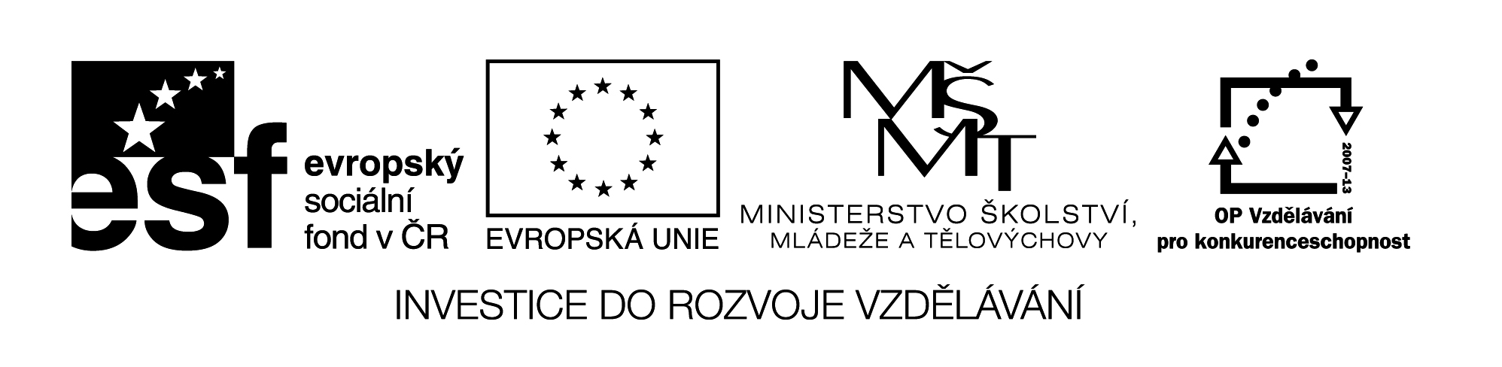VY_INOVACE_32_267

**1. Colour the stars (vybarvi hvězdy)**

**red green**

**yellow**

**blue pink orange**

**black brown**

**white**



**Název materiálu : VY_32_INOVACE_267**

Anotace : Žáci vybarvují tvary podle barev.

Procvičování slovní zásoby – barvy (colours).

Autor : Mgr. Radka Hetzerová

Jazyk : Angličtina

Očekávaný výstup: základní vzdělávání – 1. stupeň – Jazyk a jazyková komunikace – Cizí jazyk - Anglický jazyk – 1.období – Rozumí jednoduchým pokynům a větám, adekvátně na ně reaguje dokáže přiřadit anglicky psané slovo k obrázku

Speciální učební potřeby : -

Klíčová slova : Colours

Druh učebního materiálu : pracovní list

Druh interaktivity : aktivita dětí

Cílová skupina : žák

Stupeň a typ vzdělávání : základní vzdělávání – 1. stupeň – 1. období

Typická věková skupina : 9 - 10

Celková velikost : 349 kB